การรายงานผลการดำเนินการมาตรการยกระดับ
คุณธรรมและความโปร่งใสภายในหน่วยงาน
ประจำปีงบประมาณ พ.ศ. 2568
ของสถานีตำรวจภูธรเขาสิงโต

ตามที่ สำนักงานคณะกรรมการป้องกันและปราบปรามการทุจริตแห่งชาติ ได้ร่วมกับสำนักงานตำรวจแห่งชาติ ในการขยายการประเมินคุณธรรมและความโปร่งใสในการดำเนินงานของหน่วยงานภาครัฐ (Integrity and Transparency Assessment: ITA) ลงสู่ “สถานีตำรวจทั่วประเทศ” ในปีงบประมาณ พ.ศ. 2568 ในฐานะหน่วยงานใน สังกัดตำรวจภูธรภาค 2 สำนักงานตำรวจแห่งชาติ ซึ่งมีภารกิจในการบริการประชาชนในเขตพื้นที่เพื่อสะท้อนให้เห็นถึงบทบาทและความสำคัญของการบริหารราชการของสถานีตำรวจ และเกิดกลไกการมีส่วนร่วมและการป้องกันการทุจริตในการบริหารราชการ จึงมีความจำเป็นอย่างยิ่งที่จะต้องมีการพัฒนาระบบการบริหารราชการ การให้บริการ ให้มีคุณธรรมและความโปร่งใส
สถานีตำรวจภูธรเขาสิงโตได้ดำเนินการเตรียมความพร้อมรับการประเมินคุณธรรมและ
ความโปร่งใสในการดำเนินงานของหน่วยงานภาครัฐ (Integrity and Transparency Assessment: ITA)
ของสถานีตำรวจ ประจำปีงบประมาณ พ.ศ.2568 รายละเอียดดังนี้

1. การชี้แจงและให้ข้อมูลเกี่ยวกับการประเมินคุณธรรมและความโปร่งใสในการดำเนินงานของหน่วยงานภาครัฐ (Integrity and Transparency Assessment: ITA) ของสถานีตำรวจ ประจำปีงบประมาณ พ.ศ. 2568 แก่เจ้าหน้าที่ตำรวจในหน่วยงาน
- เรียกข้าราชการตำรวจ สภ.เขาสิงโต ประชุมชี้แจงและมอบหมายข้อมูลเกี่ยวกับการประเมิน ITA ของ สภ.เขาสิงโต
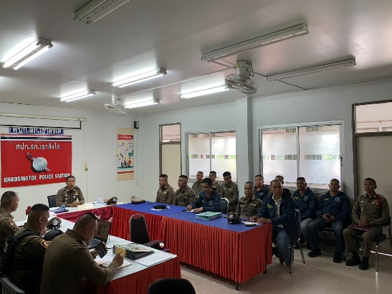
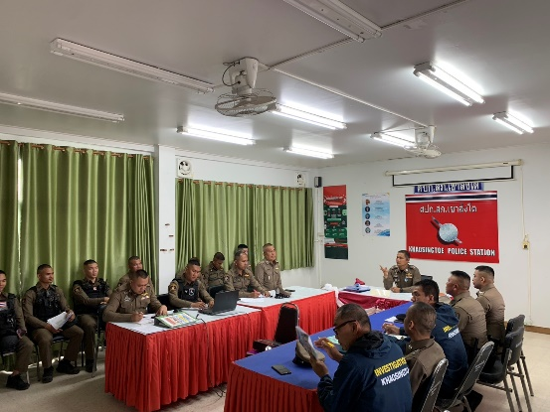
เมื่อวันที่ 11 มีนาคม 2568 เวลา 09.30 น. พ.ต.อ.วีพงษ์ กงแก้ว ผกก.สภ.เขาสิงโต พร้อมด้วยข้าราชการตำรวจ สภ.เขาสิงโต ประชุมการดำเนินงานในการขับเคลื่อนการประเมินคุณธรรมและความโปร่งใสในการดำเนินงานของหน่วยงานภาครัฐ (Integrity and Transparency Assessment: ITA) ชี้แจงและให้ข้อมูลเกี่ยวกับการประเมิน ต่อต้านการรับสินบน ต่อต้านการคอรัปชั่น และแนวทางการแก้ไขปัญหาต่างๆ ร่วมกัน
การรายงานผลการดำเนินการมาตรการยกระดับคุณธรรมและความโปร่งใสภายในหน่วยงาน
ประจำปีงบประมาณ พ.ศ. 2568 ของสถานีตำรวจภูธรเขาสิงโต

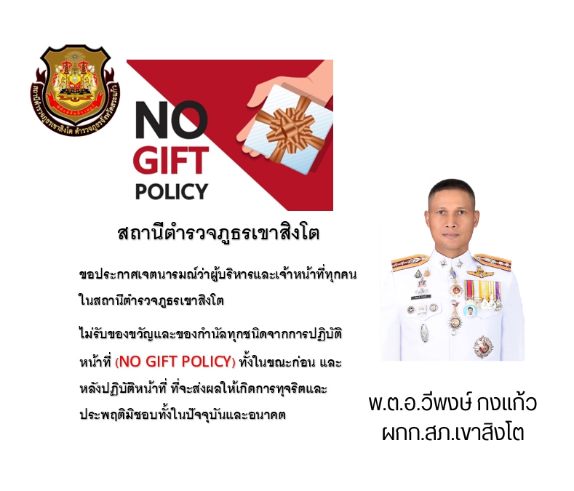

2. แนวทางการยกระดับคุณธรรมและความโปร่งใสภายในหน่วยงาน
- การพัฒนายกระดับการให้บริการ/One Stop Service

การพัฒนาด้าน | ผลการดำเนินการ
ป้ายประชาสัมพันธ์จุดบริการ | - ดำเนินการการแล้วเสร็จเรียบร้อย

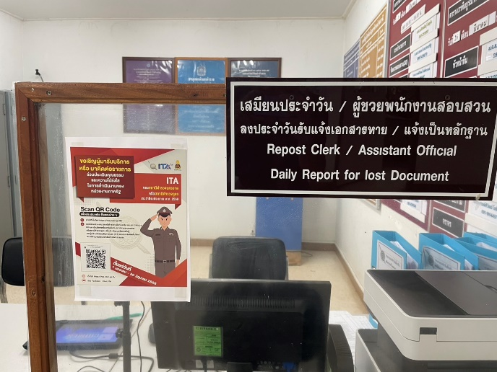
รูปถ่ายผลการดำเนินงานจริง ณ จุดบริการ ของสถานีตำรวจภูธรเขาสิงโต
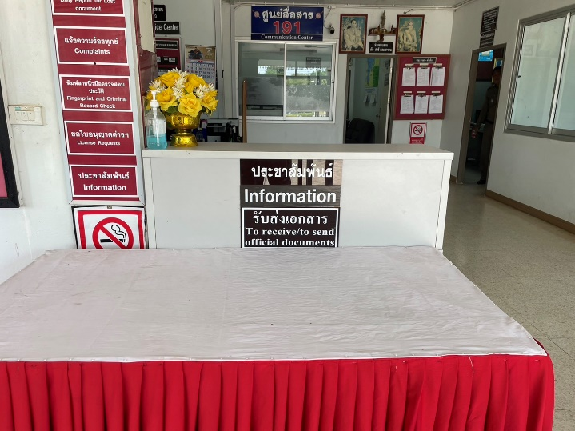

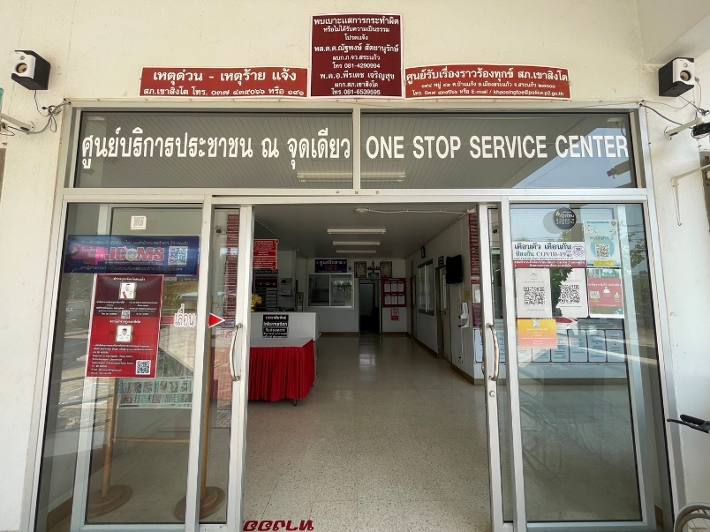

จุดที่นั่งพักผู้มาติดต่อราชการ

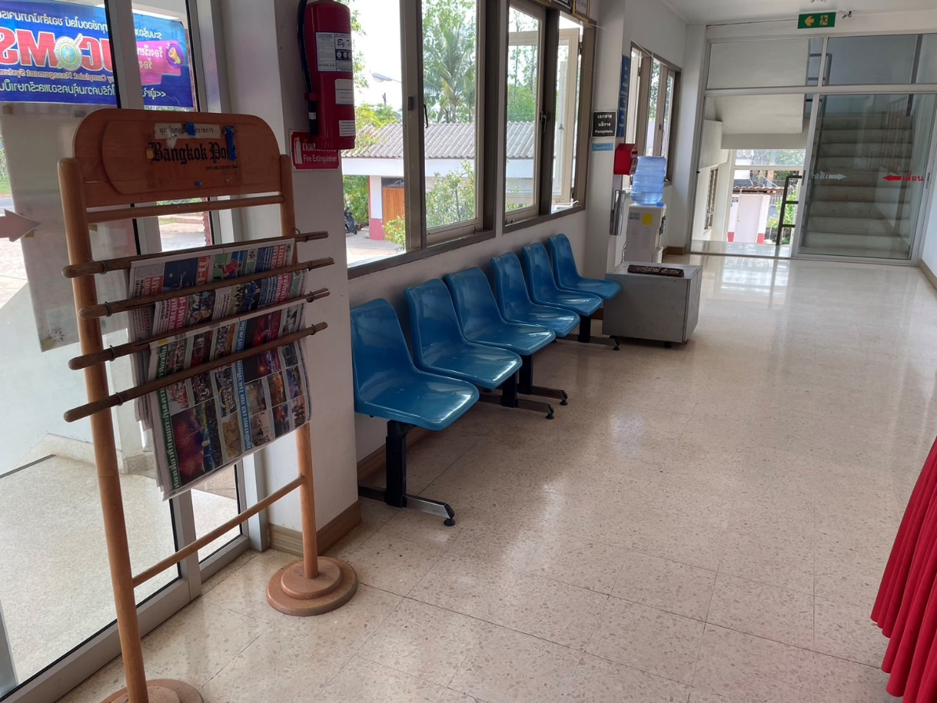

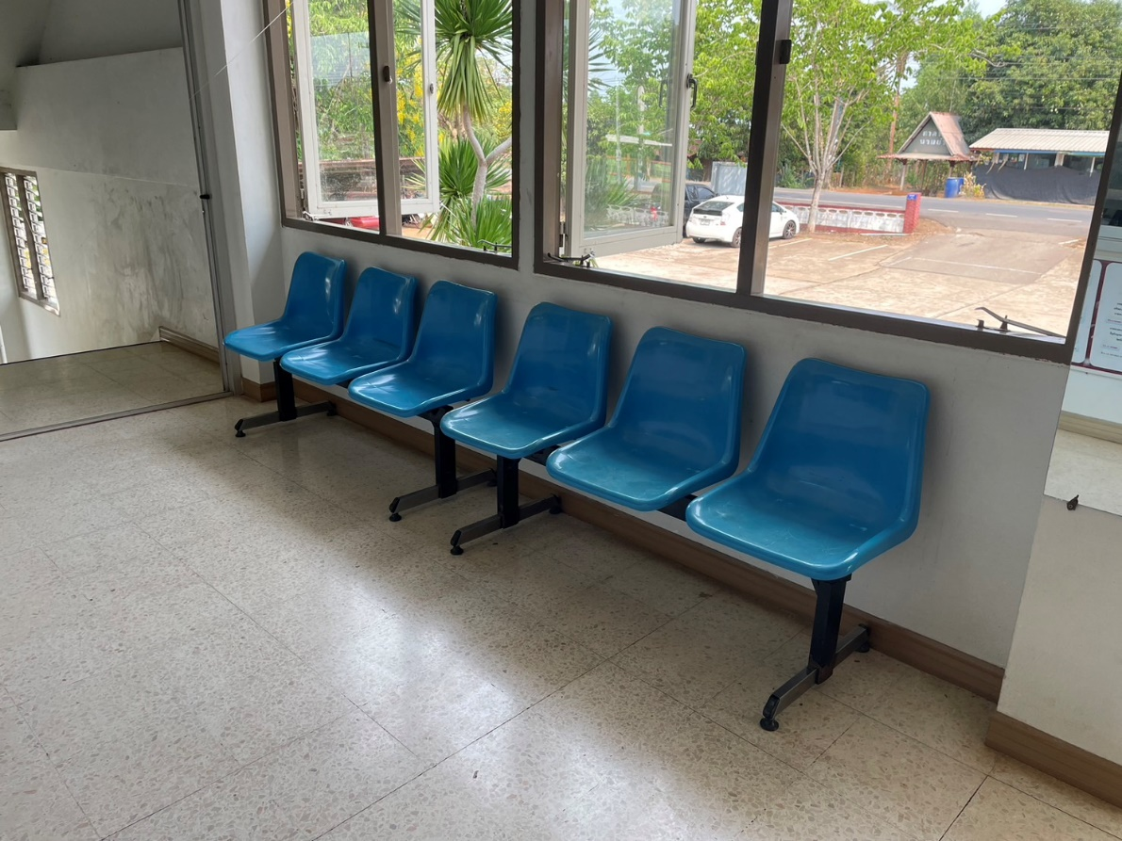

จุดจอดรถจักรยานยนต์ผู้มาติดต่อราชการ และที่จอดรถยนต์ผู้มาติดต่อราชการ

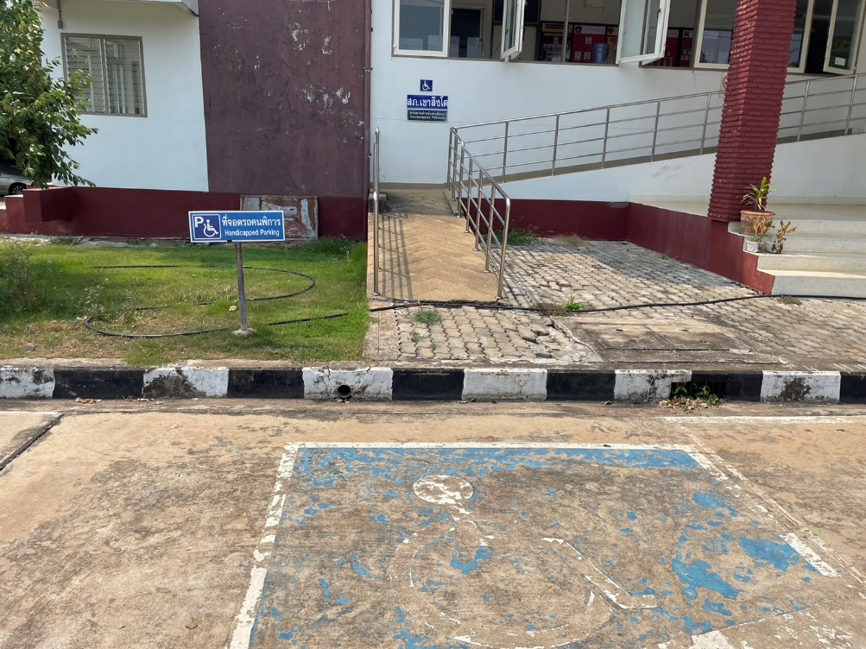

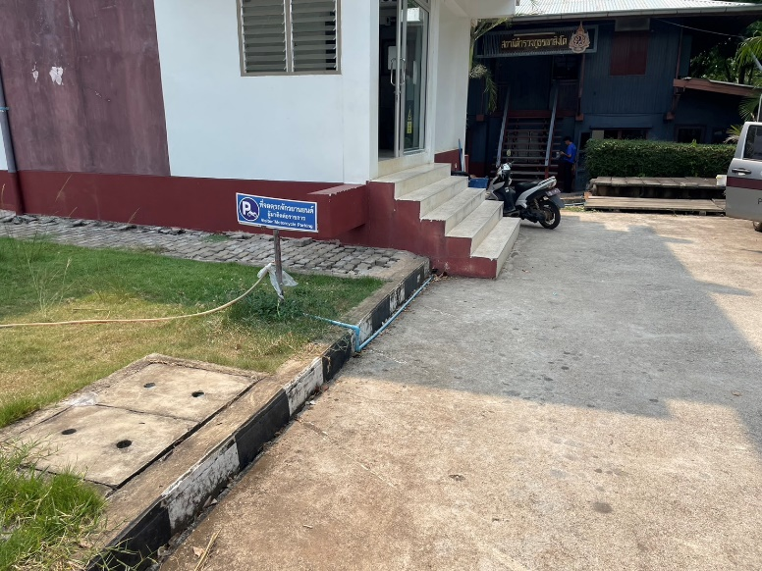
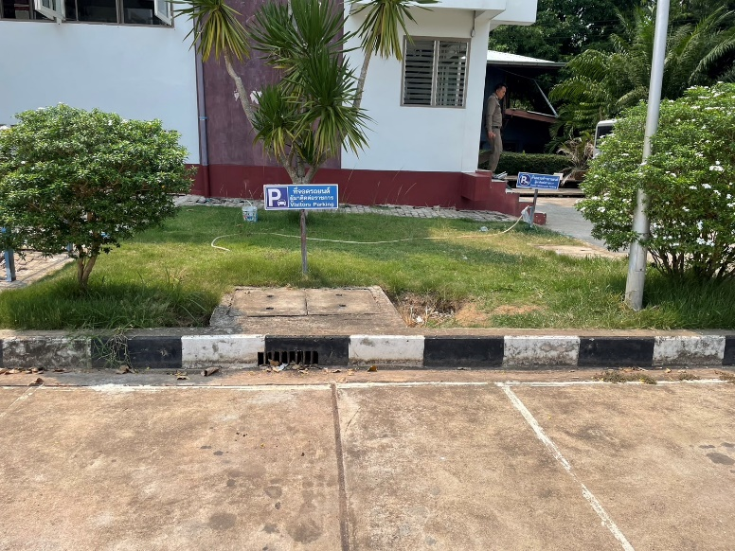

จุดป้ายประชาสัมพันธ์ ห้องน้ำ ผู้พิการ ห้องน้ำชาย และ หญิง

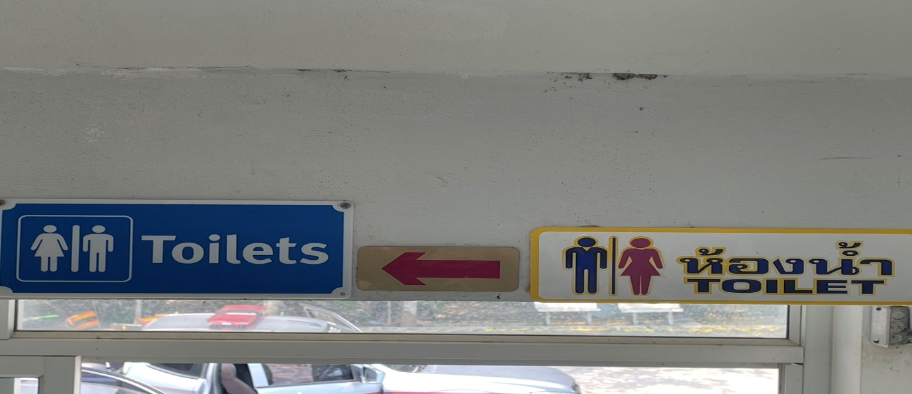

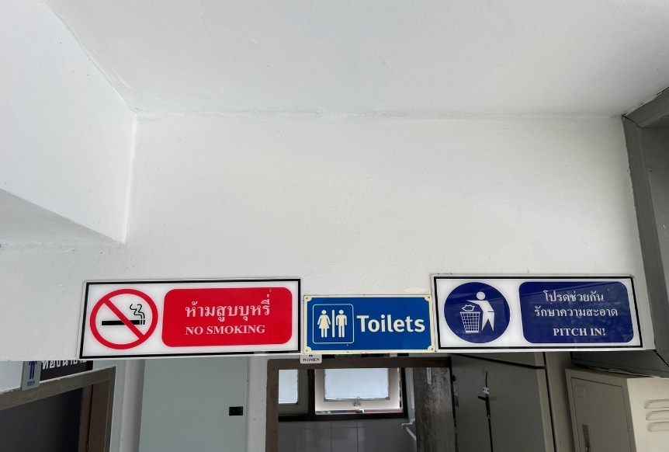

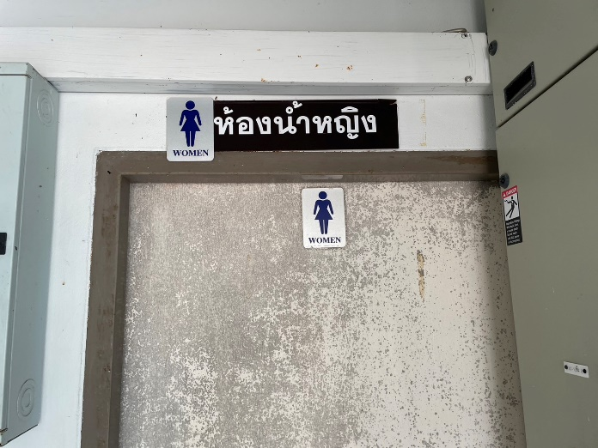
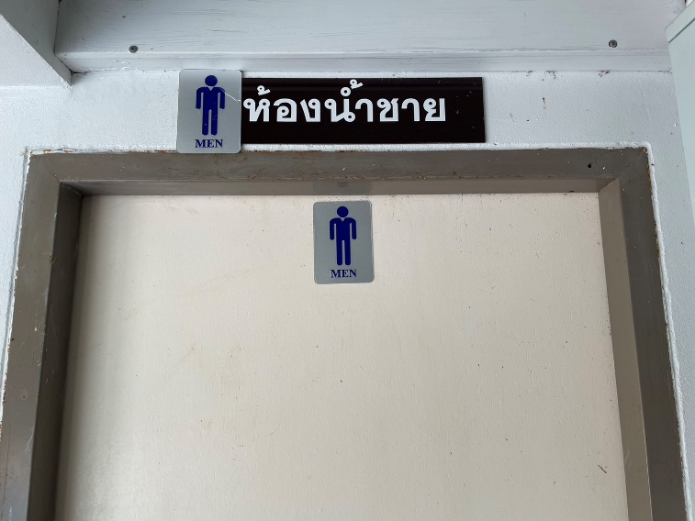

การพัฒนาด้าน | ผลการดำเนินการ
ป้าย No Gift Policy | -ดำเนินการติดป้ายไว้ในบริเวณที่ผู้มาติดต่อราชการ  มองเห็นได้ชัดเจน
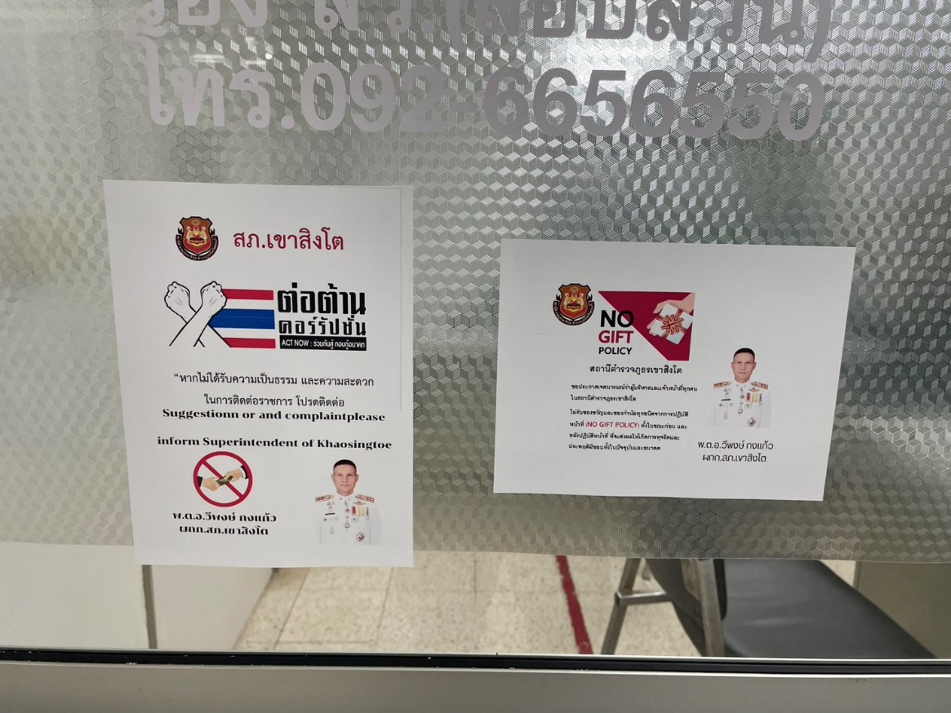

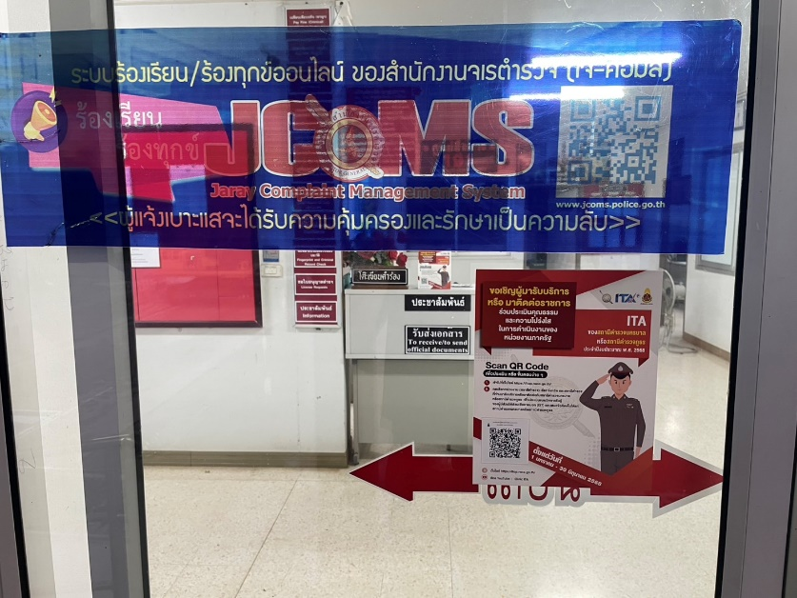

การพัฒนาด้าน | ผลการดำเนินการ
กิจกรรม การประชุม มอบหมายผู้รับผิดชอบ การยกระดับการเผยแพร่ข้อมูลสาธารณะ (OIT)

